地域密着型通所介護に係る利用登録者数の確認及び報告書の提出について

西多摩地区８市町村（青梅市、羽村市、あきる野市、瑞穂町、日の出町、檜原村及び奥多摩町）において、利用者の円滑なサービス利用に資するために、手続きの簡素化に関する協定が締結されたことから、福生市に所在する地域密着型通所介護事業者は、次のとおり利用登録者数等について確認及び報告をお願いいたします。
なお、利用状況を把握するためのものであり、他市町村の被保険者の利用を制限するものではありません。

1 確認内容
毎月、１日時点の利用登録者数で、他市町村の被保険者の利用率を確認してください。他市町村の被保険者の利用率が50％を超えた場合に報告が必要となります。

2 報告書
同封の報告書にて報告をお願いいたします。記入方法については、裏面をご確認ください。また、報告書は福生市ホームページにも掲載しております。入力シートに必要事項を入力すれば自動で計算されます。

３ 提出期限
１日時点で利用登録者数が50％を超えた月の15日までに報告書の提出をお願いします。

４ 提出方法及び提出先
郵送・持参 〒197-8501 福生市本町５番地
福生市 福祉保健部 介護福祉課 介護保険係

F A X 042-551-2133
福生市 福祉保健部 介護福祉課 介護保険係

【利用登録者数等の記入方法】

①利用定員  （週の延べ人数） | １単位あたりの定員に単位数と週の営業日数を乗じた数字を記入してください。  例）定員１０名、午前と午後の２単位実施、月曜日から金曜日まで５日間営業  →10×2×5 ＝ 100名
②利用登録者数 | 実際に利用した人数ではなく、利用登録している方の延べ人数を記入してください。  週2回利用がある方は、それぞれの曜日でカウントしてください。
③他市町村被保険者数 | ②のうち、他市町村の被保険者の人数を記入してください。  福生市に住所のある他市の被保険者（住所地特例者）は除きます。
④利用割合 | ①の利用定員に対して、③の他市町村被保険者の割合を記入してください。
※ 利用定員・利用登録者数において、地域密着型と介護予防・日常生活支援総合事業を一体的に提供している場合には、要支援者・事業対象者の利用者数も含めて計算してください。

【福生市ホームページ掲載の報告書】

（入力画面） （報告書）
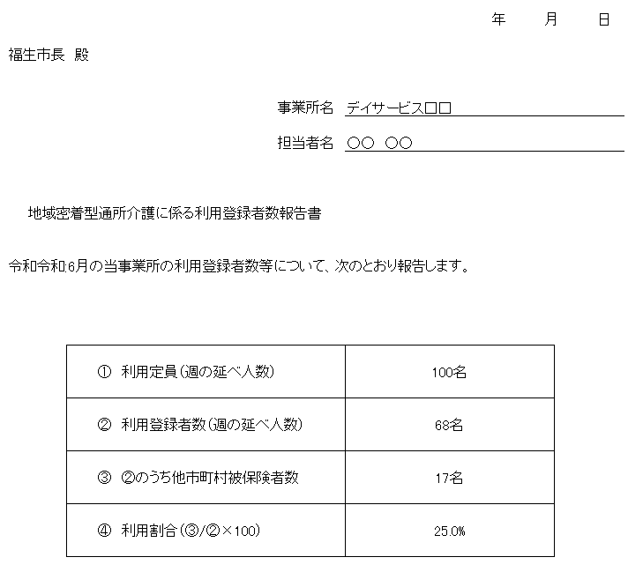
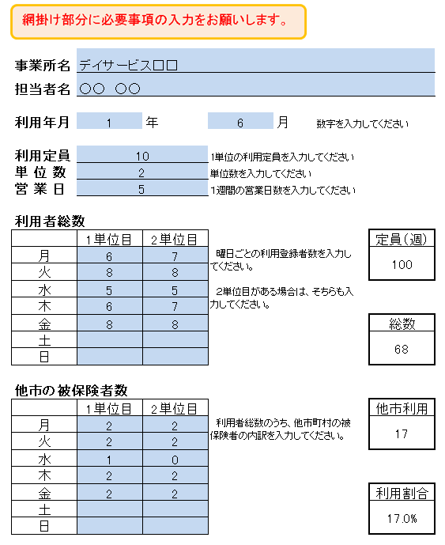

必要事項を入力すると自動で計算されますので、ご利用ください。

